Муниципальное общеобразовательное учреждение

«Средняя общеобразовательная школа №49»

г. Печора Республика Коми

Исследовательская работа

Поиски способов уменьшения ТБО на территории Муниципального района Печора

Автор: Гуцал Мария Олеговна,

ученица 6-а класса

Руководитель:

Гончарова Ирина Витальевна,

учитель биологии

г. Печора

2021 г.

СОДЕРЖАНИЕ
- ВВЕДЕНИЕ

Обоснование темы …………………………………………………………… 3

Актуальность ………………………………………………………………… 3

Новизна исследований ………………………………………………………. 3

Практическая значимость …………………………………………………… 3

Цели …………………………………..………………………………………. 3

Гипотеза …………………………………………………………………….. . 3

Задачи ………………………………………………………………………... 4

Партнеры …………………………………………………………………… 4

Дата и место проведения работ……………………………………………. 4

Методика сбора и обработка материала …………………………………… 4

Объект исследования ………………………………………………….. 4

Предмет исследования ………………………………………………… 4

II. ТЕОРЕТИЧЕСКАЯ ЧАСТЬ.

Анализ информации по теме исследования ………………….…..…. 5

III. ПРАКТИЧЕСКАЯ ЧАСТЬ

Результаты исследований ………………………………………..……. 9

IV. ВЫВОДЫ ……………………………………………………………… 12

V. ЗАКЛЮЧЕНИЕ ……………………………………………………..…. 13

VI. СПИСОК ИСТОЧНИКОВ …………………………………….…….... 14

VII. ПРИЛОЖЕНИЕ …………………….………………………….…….. . 16

ВВЕДЕНИЕ
Обоснование темы
Отношение к природе является важнейшей частью мировоззрения любого народа. Экологический кризис сегодня охватил практически всю планету. Неизбежный спутник цивилизации – все возрастающее количество бытовых и промышленных отходов жизнедеятельности человека. Горы мусора растут по всей планете. С началом технического прогресса появились новые материалы, требующие особых условий утилизации и переработки. Объемы потребления ежегодно увеличиваются, что вызывает рост количества отходов. Только представьте себе, за год количество мусора, производимого человечеством, прирастает на 3%. Ученые озвучивают цифру около 60 млн. тонн. Таким количеством мусора легко можно завалить одну Францию.
Площадь свалок прирастает на 500 тысяч га ежегодно. Это 33 города Сыктывкара или 165 площадей г. Печоры. В Республике Коми по официальным данным ежегодно образуется около 36 млн. тонн отходов, из которых порядка 306 тыс. тонн - твердые коммунальные. Всё это мы отправляем гнить на свалки, которые загрязняют землю, а со сточными водами и реки! Кроме того, ухудшается воздух, уничтожаются живые микроорганизмы и появляются новые опасные заболевания. И это не может нас не тревожить.
Актуальность
В настоящее время в городе Печоре, как и во всей стране, очень остро стоит проблема утилизации. И это непосредственно касается каждого жителя. Данная работа является актуальной, т.к. рассматривает возможные способы снижения количества бытовых отходов, а, следовательно, и улучшения качества жизни.
Новизна исследований
В своей работе мы проведём комплексную оценку проблем утилизации твёрдых бытовых отходов, включая как личностное решение на бытовом уровне, так и другие предложенные варианты.
Практическая значимость
Исследование полезно всем, кто заинтересован в сохранении своего родного края, страны. Результаты работы могут быть использованы на уроках биологии в любом классе; при проведении классных и информационных часов. Уже в школе маленький житель большой страны должен понимать серьёзность данной проблемы.
Цель
Проявление активной жизненной позиции в вопросе решения утилизации твёрдых бытовых отходов через исследование различных предлагаемых вариантов.
Гипотеза
В настоящее время существуют различные способы уменьшения негативного влияния на природу и человека в ней: от повторного использования ТБО в быту до сортировки и переработки в промышленных масштабах. Считаем, что нет одного идеального метода решения проблемы, но необходимо объединить усилия, выбрать оптимальный вариант, который будет устраивать всех и с экономической точки зрения и для сохранения окружающей среды.
Задачи
Для достижения данной цели мною были выдвинуты следующие задачи:
1. Проведение опроса учащихся школы по вопросу отношения к мусорной проблеме в городе Печоре.
2. Изучение литературных источников по основам утилизации ТБО.
3. Проведение качественного исследования бытового мусора (на примере моей семьи).
4. Поиск решения сокращения и вторичного использования ТБО на уровне каждой семьи.
5. Знакомство с предприятиями, утилизирующими ТБО на территории РК.
Партнеры
Печорский районный отдел по охране окружающей среды Минприроды Республики Коми и начальник отдела: Огаркова Екатерина Александровна.
Дата и место проведения работ
Работы проводились в период с сентября 2020 года по январь 2021года на территории Муниципального района «Печора».
Методика сбора и обработка материала
Теоретическая часть включала подготовку информационного обзора по теме. На данном этапе мы использовали различные информационные ресурсы: официальные документы Правительства Республики Коми, периодические издания, презентационные материалы, видеообзоры и Интернет ресурсы.
Практическая часть включала интервьюирование, анкетирование, определение качественного состава и статистическую обработку результатов по стандартным методикам с использованием двухступенчатой обработки исходных материалов с использованием Microsoft Excel 2010.
Объект исследования
Бытовые и промышленные отходы.
Предмет исследования
Проблемы утилизации твёрдых бытовых отходов.

II. ТЕОРЕТИЧЕСКАЯ ЧАСТЬ
АНАЛИЗ ИНФОРМАЦИИ ПО ТЕМЕ ИССЛЕДОВАНИЯ
Изучая данные отражённые в территориальной схеме обращения с отходами в Республике Коми, мы видим, что среди 11 регионов Северо-Запада Коми занимает пятое место по количеству образующихся отходов. Источники образования отходов включают в себя объекты жилищного фонда, организации строительства, промышленности, административные, образовательные, медицинские и прочие объекты, в процессе деятельности которых образуются твердые коммунальные и идентичные им отходы.
В 2019 году в Печоре было образовано 24769 т ТКО, 17109 т из них были образованы жилым сектором.
Главная цель: сократить количество ТКО, которые копятся на свалках, загрязняют воздух и воду. Отправляя вторичное сырье на переработку, мы буквально даем ему вторую жизнь и меньше вредим природе. Например, тонна макулатуры, из которой делают новую продукцию, помогает сохранить 17 деревьев и почти 65 литров воды. А чтобы сделать алюминиевую вещь «с нуля», нужно на 95% больше энергии, чем для ее производства из переработанного металла. Катастрофы можно избежать, начав заниматься раздельным сбором отходов, который позволяет перерабатывать до 90% всех отходов.
Способы утилизации ТКО регламентируются законодательством:
- федеральный закон №89 — 24.06.1998г. «Об отходах производства и потребления»;
- ФЗ №7 — 10.01.2002г. «Об охране атмосферного воздуха»;
- ФЗ № 52 — 30.03.1999г. «О санитарно-эпидемиологическом благополучии населения»;
- региональные нормативные акты
Согласно указанным актам есть следующие способы утилизации ТКО:
- захоронение;
- сжигание;
- компостирование;
- пиролиз;
- плазменная переработка.
Для каждого из методов характерны плюсы, минусы и сроки утилизации.
Ознакомимся с различными источниками информации и рассмотрим каждый метод.
Захоронение ТКО на полигонах экономически выгодно, если построены защитные сооружения, то вполне достаточно привести отходы, спрессовать и далее можно размещать следующий слой. Но проблема состоит в том, что количество полигонов растет быстрыми темпами, строятся всё новые и новые и, главное, в воздух выделяются токсичные газы. Установки сбора и обеззараживания достаточно дорогие, поэтому их не используют.
Сжигание отходов считается самым простым, известным, технически налаженным и, что самое главное, традиционным способом уничтожения ТБО, который применяется человечеством долгое время. Огромное количество промышленных отходов также подвергается утилизации путем сжигания. В Европейских странах сжигается около 25 % объема образующихся горючих отходов. В России сжигается около 2,3 % бытового мусора.
Среди ТКО достаточно большую часть составляют пищевые отходы и органика, они перегнивают в течение месяца. Для их утилизации необходима тщательная сортировка и компостирование, в дальнейшем все используется как удобрение. Такой способ используют наши соседи по даче, да и многие другие. Компостные ямы — это не редкое явление в России.
Но данный метод не решает проблемы, чтобы избавиться от такого количества отходов, их необходимо собрать, транспортировать в специальные пункты для хранения, сортировки и последующей утилизации или переработки. В части стран мира (в Швеции, Германии, Нидерландах и т. д.) они сортируются еще на этапе сбора. На улицах стоят отдельные контейнеры для бумаги, пластика, стекла. В Японии в некоторых населенных пунктах выделяют до 30 видов ТКО. И каждый из них собирается отдельно.
В настоящее время, на территории Республики Коми после этапа обработки, прессованное полимерное сырье, разделенное по цветам, утилизируется на объектах АО «Комитекс», макулатура – на объектах АО «Сыктывкарский Тиссью Групп» и на других специализированных организациях (в зависимости от конъюнктуры рынка) (ПРИЛОЖЕНИЕ №1). Например, компания «ГринТехКоми» переработала уже 80 тысяч килограммов пластика, который может гнить в земле от 400 до 500 лет.
В соответствии с Методическими рекомендациями по осуществлению раздельного накопления и сбора твёрдых коммунальных отходов, разработанными Министерством природных ресурсов и экологии Российской Федерации, с 2021 года предусматривается обязательное двухкомпонентное разделение ТКО: «сухие» отходы (виды ТКО, подлежащие утилизации и годные к вторичной переработке) и «смешанные» отходы (отходы, неподлежащие утилизации).
Но сортировка – это только часть проблемы, отходы необходимо переработать дальше, ведь в результате получается новое сырье для различных областей промышленности. В таблице 1 приведены примеры получения различных предметов, материалов после переработки ТКО.

ТКО | Где используется после переработки
- Макулатура | Производят: туалетную бумагу, салфетки, бумажные полотенца, картон, коробки для яиц, кровельные материалы, гипсокартон
- Пластик и пленки Стрейч, ПВД | Изготавливают одежду и обувь, мебель и строительство домов, покрытие для автодорог
- Стекло | Производят стекловолокно, плитку, стеклочерепицу, абразивы, стеклотару
- Алюминиевая банка | Используется в производстве мебели, стройматериалов, автомобилестроении, самолетостроении
- Батарейки | Получают: углерод, марганец, цинк, железо - в металлургии, в изготовлении электроприборов, в сельском хозяйстве и т.д.
Табл. 1
Рассмотрим следующий современный метод избавления от отходов - пиролиз - процесс пирогенизации с получением тепла, масла (воды), газа, пикарбона. Для строительства завода требуются значительные вложения, но с точки зрения экологии — производство безотходное, а получают в итоге вторсырье для рынка:
- тепловую энергию;
- твёрдое топливо — аналог угля, древесины;
- смесь газов (пирогаз), которые используются как топливо;
- пиролизное масло — сырьё для крекинга (высокотемпературная переработка нефти для получения, моторного топлива, смазочных масел и т. п.), топливо.
Себестоимость продукции низкая, а прибыль от продажи - высокая. Важна особенность пиролиза — необходимость сортировки.
Плазменная переработка ТКО
Ликвидация твёрдых бытовых отходов этим способом без вреда для экологии уничтожает большие объёмы отбросов. Утилизация токсичных ТБО требует особого внимания при выборе способа сжигания данного вида отходов. К токсичным бытовым отходам относятся использованные шприцы инфекционных отделений больниц, перевязочные материалы и так далее. Для этой задачи необходимы высокотемпературные печи. Их способность поддерживать температуру в несколько тысяч градусов позволяет обезвредить инфицированные отходы в плазме.

Суть метода в том, что под воздействием высоких температур из ТКО выделяется газ (вторсырьё). Преимущество плазменной переработки - не надо предварительно подготавливать, сортировать и сушить мусор.
Мы планируем будущее, в котором энергосбережение и защита окружающей среды имеют решающее значение, как часто бывает, некоторые решения требуют немалых денежных затрат. Кто-то видит в этом минус, а кто-то воспринимает как важный и необходимый шаг, направленный на частичное устранение экологических проблем. Сегодня хранение ТБО на полигонах считается устаревшим и особенно опасным для окружающей среды. К тому же, количество ТБО на полигонах со временем только увеличивается, что недопустимо. Поэтому сжигание ТБО является приоритетным направлением в области ликвидации отходов, в результате которого еще и вырабатывается полезная энергия, которая окупится в ближайшем будущем. Данный фактор на сегодняшний день можно считать определяющим.

III. ПРАКТИЧЕСКАЯ ЧАСТЬ
Для того чтобы понять сколько и какого мусора выбрасывает наша семья в течение недели, я подсчитывала и приблизительно определяла вес мусора на бытовых весах.
Так как в нашей семье из 4 человек мусор не сортируют, я в конце недели разобрала пакет, распределила и взвесила содержимое. Затем подсчитала общую массу каждой категории бытовых отходов и массу отходов за месяц и год.
Результаты исследования:
1.За неделю 1 семья в составе 4–х человек производит бытовых отходов массой 6325 г (6 кг 325 г):
- отходы из бумаги- 2610г;
- металлические отходы (365г): 3 консервные банки, 2 батарейки, фольга, банка из под кофе;
- синтетические материалы (550г): 33 полиэтиленовых пакета, 5 пластиковых бутылок, 5 упаковок от сока, тюбик от зубной пасты;
- стекло -310г;
- пищевые отходы – 2400г.
2. За месяц масса бытовых отходов 1 семьи будет равна 25300 г = 25кг 300 г.
3. За год масса бытовых отходов 1 семьи будет равна = 303 кг 600г. В среднем на одного человека приходится 75 кг 900 г мусора.
4. Количество жителей в муниципальном районе Печора - 38 229 человек(2020 г.), тогда масса бытовых отходов, производимых всеми жителями района за год, будет приблизительно 2901581кг(2901 т 581 кг). И хотя в данном показателе не учтены отходы производств, магазинов, фирм по ремонту квартир и т.п. цифра все равно внушительная.
Также я провела опрос среди учащихся школы. Оказалось, что среди мусора, который выносят в их семьях за неделю, преобладают пищевые отходы и пластик, бумага и стекло (ПРИЛОЖЕНИЕ №2).
Ребятам были предложены вопросы анкеты, один из них был такой:
- Как вы считаете, какого мусора в вашей семье за неделю (месяц) выбрасывается больше, выберите несколько ответов:
- бумаги,
- стекла,
- пластика,
- металла,
- отходов дерева,
- пищевых отходов.
Первое место заняли пищевые отходы, затем пластик, бумага. Некоторые учащиеся отметили стекло; металлические и древесные отходы составили совсем небольшую часть.
Сортировка подразумевает разделение отходов по степени опасности и возможности их уничтожения. Мы провели опрос среди школьников, родителей и учителей на тему сортировки мусора, готовы или они сортировать его дома или при выбросе в контейнеры. Из опрошенных школьников больше половины (54%) отметили, что жители города не готовы сортировать мусор и, в то же время, 58% написали, что их семья готова разделять бытовые отходы (ПРИЛОЖЕНИ№2).
В результате анализа предоставленных источников информации при внедрении УТД было установлено следующее:
Положительные моменты | Отрицательные моменты | Возможные риски
1. Снижение нагрузки на объекты размещения отходов;  2. Возможность извлечения тепловой энергии;  3. Социальный эффект;  4. Экологический эффект;  5. Возможность обезвреживать медицинские, нефтепромышленные отходы,  отработанные ГСМ и резинотехнические изделия. | Термообработка – не самый безопасный способ утилизации. Приходится решать, как обеззараживать ядовитый дым, куда использовать углекислый газ. | - Неправильно рассчитанная модель обращения с ТКО в регионе.  - Появление альтернативных технологий переработки ТКО.  - Изменение законодательства в части производителей продукции (запрет пластика).  - Сокращение объема ТКО.  - Проблемы с персоналом на предприятиях по утилизации ТКО.
Табл. 2
Ознакомились с методом сжигания отходов – пиролизом: термическим разложением органических и неорганических природных соединений при недостатке кислорода (древесины, нефтепродуктов и прочего).
Сравнительный анализ высокотемпературного и низкотемпературного пиролиза показал, что каждый из методов имеет свои положительные и отрицательные стороны (табл. 3), кроме того, возможность использования того или иного метода необходимо рассматривать исходя из условий местности, численности населения, источника энергии, производств и рабочих ресурсов.
В 2018 году был создан проект «Переработка ТКО МО Тазовский район и МО Ямальский район» в ЯНАО для использования мобильных установок КИ-500 серии «КИБЕРИНСИ», в котором были произведены расчёты, что при населении в 33183 человека необходимо 4 такие установки для определённого количества ТКО на полигонах и того, который будет произведён.
Низкотемпературный пиролиз проводится при температуре  от +450 до 900⁰С. | Высокотемпературный пиролиз проводится при температуре  1000-1500⁰С.
Эффективное решение экологических проблем связанных с утилизацией отходов: продукты переработки вода и углекислый газ.  Высокая удельная производительность и компактность применяемого оборудования  Универсальностью по отношению к различным типам отходов: твердые бытовые отходы, нефтешламы, гудроны, смеси мазута, смазочного масла и воды и т.п.  Быстрый запуск/остановка оборудования  Отсутствие расходуемых компонентов и реагентов  Высокий ресурс оборудования. | Образуются газообразные продукты сгорания (монооксид углерода, углекислый газ, оксид серы, оксид азота, вода, соляная кислота, оксид фосфора пятивалентный) и твёрдые продукты (летучая зола). На выходе из печи - продукт, напоминающий стекло. Он безвреден для растений и животных, не содержит вредных компонентов. Газ позволяет нагревать воду и получать пар для отопительных систем.  Используется твёрдое топливо (уголь, дрова, отходы деревообработки, торф),  не предусматривает использование в своей технологии источников радиоактивного и электромагнитного излучений. Не требуется дополнительных мероприятий по шумоглушению.
На переработку можно направлять почти все, что уже не используется человеком;  Результат - особые масла, востребованные в производстве пластика;  побочный результат плавки и горения - газ - применяется для обогрева помещений, нагрева воды. | Преимущество высокотемпературного пиролиза - не требуется предварительная сортировка и сушка, не загрязняется окружающая среда. Полученный результат можно хранить
Табл. 3
Постройка одного завода по переработке ТКО обходится приблизительно в 20 млн. рублей, окупаемость может быть от 1 до 3 лет. Что строить в небольших городах и населённых пунктах? В связи с этим более рентабельно строить небольшие заводы или использовать мобильные установки (ПРИЛОЖЕНИЕ №5). Но будет ли это практично, экономически и экологически выгодно? Куда направить тепловую энергию и результат переработки? В любом случае необходимо тщательно просчитывать все варианты. Крупные заводы по переработке отсортированных отходов в энергию планируют строить в городах-миллионниках. «В России идет реформа системы обращения с отходами, цель которой - внедрить раздельный сбор и достичь нулевого уровня захоронения. Строительство 25 современных предприятий по выработке энергии из отходов позволит предотвратить возникновение более 80 новых мусорных полигонов, закрыть 25 действующих и сохранить около 60 тыс. га земель», — заявил Сергей Чемезов (Генеральный директор корпорации «Ростех»).
Проблема ликвидации ТКО является на данный момент очень важной для всех жителей России, но при этом председатель Российского экологического общества Рашид Исмаилов считает необходимым, чтобы все заводы по термической утилизации прошли экологические экспертизы, а на стадии эксплуатации осуществлялся инструментальный мониторинг и общественный контроль.

IV. ВЫВОДЫ

В ходе выполнения работы были сделаны следующие выводы:
- опрос учащихся школы показал, что ребята недостаточно знают о мусорной реформе в стране и в Республике Коми, часть не в курсе о том, что планируется постройка завода по утилизации отходов на левом берегу р. Печоры. При этом довольно большая группа ребят против его постройки или относятся к событию равнодушно. Проанализировав мусор, который выносится в моей семье и, получив информацию из анкет, я пришла к выводу, что из непищевого мусора больше всего выбрасывается пластика и бумаги. Также, члены семей учащихся готовы сортировать мусор.
- изучив информацию в различных источниках, я узнала, что в настоящее время существует несколько способов утилизации ТБО, но минимальные риски связаны с сортировкой отходов, их вторичной переработкой и брекетирование того, который переработать невозможно. Стратегия экономического и социального развития Республики Коми на период до 2035 года предусматривает создание комплексных пунктов приема вторичного сырья и опасных отходов, мощностей по первичной обработке, утилизации, обезвреживанию отходов электронного и электротехнического оборудования (ОЭЭО), для осуществления раздельного накопления отходов и их подготовки к разборке для дальнейшего использования.
- каждый человек должен осознавать вред огромных полигонов с ТКО. Концепция осознанного потребления предполагает, что нужно покупать меньше вещей и выбирать продукты без упаковки, отказаться от всего одноразового и покупать качественные вещи-долгожители, а также перерабатывать весь мусор, который можно повторно использовать или переработать. Можно повторно использовать некоторые вещи, которые собрались выбрасывать (ПРИЛОЖЕНИЕ №3).
- мероприятия по утилизации ТБО на местах всегда сталкиваются с множеством проблем: финансирование, климатические условия и неприятие некоторых действий администраций населением. Главное, чтобы все понимали, что «Наша задача – прибраться в Российской Федерации», как говорил Юрий Селиванов, гендиректор компании «Кибертоп Экосистемс».

V. ЗАКЛЮЧЕНИЯ

В заключение хотим отметить помощь учащихся школы №49 и их родителей. После выполнения данной работы мы пришли к выводу, что проблему необходимо изучать дальше. В наших силах вести разъяснительную работу среди населения на классных часах и родительских собраниях, выпускать памятки, плакаты, проводить практические занятия. Все должны понимать две истины:
- идеальных способов утилизации ТКО на данный момент нет;
- каждый может уменьшить количество отходов дома и на улице благодаря формированию экологического сознания.
Участники внедрения проектов по постройке заводов или сортировочных станций должны быть более открытыми с населением, объяснять перспективы осуществления данной работы и возможные риски, а неравнодушные люди помогут в данной работе.

VI. БЛАГОДАРНОСТИ

За помощь в сборе материала выражаем благодарность Огарковой Екатерине Александровне начальнику Печорского районного отдела по охране окружающей среды Минприроды Республики Коми.

VII. СПИСОК ИСТОЧНИКОВ
Литература
- Государственный доклад «О состоянии окружающей среды Республики Коми в 2019 году»: гос. доклад / Министерство природных ресурсов и охраны окружающей среды Республики Коми, ГБУ РК «Территориальный фонд информации Республики Коми»; редакционная коллегия: Р.В. Полшведкин (главный редактор) [и др.]. – Сыктывкар, 2020. – 162 с.
- С.М. Юшкова, М.Б. Видревич и др., «Методическое пособие для учителей по курсу «Наша окружающая среда», стр. 17-72, УралЭкоЦентр, Екатеринбург 1998 г.
- Венгерский, А. Д. Технология сжигания твердых бытовых отходов / А. Д. Венгерский, В. В. Бугаёв. — Текст: непосредственный // Технические науки: традиции и инновации : материалы III Междунар. науч. конф. (г. Казань, март 2018 г.). — Казань: Молодой ученый, 2018. — С. 103-106. — URL: https://moluch.ru/conf/tech/archive/287/13916/
Презентации

Презентация: Национального исследовательского центра «Курчатовский институт «Технологии плазменной и плазменно-расплавленной переработки промышленных и бытовых отходов».

Презентация: Национального исследовательского центра «Курчатовский институт «Плазменная технология утилизации твёрдых и жидких отходов (мобильные комплексы)

Презентация: КИБЕРТОНСИСТЕМ «Преимущества использования Мобильных Мусороперерабатывающих Комплексов для утилизации отходов на Крайнем Севере и в других труднодоступных регионах РФ»

Презентация: РАНХиГС при Президенте Российской Федерации «Современные практики организации и реализации инвестиционных проектов в сфере управления ТКО».

Интернет- ресурсы
- Сайт Министерства природных ресурсов и охраны окружающей среды https://mpr.rkomi.ru/o-ministerstve
- http://docs.cntd.ru/document/561694019 Сайт Министерства энергетики, жилищно-коммунального хозяйства и тарифов Республики Коми http://komirec.ru/tko/info.asp Приказ Министерства природных ресурсов и охраны окружающей среды Республики Коми от 11.10.2016 № 1687 "Об утверждении территориальной схемы по обращению с отходами, в том числе с твердыми коммунальными отходами Республики Коми" http://law.rkomi.ru/files/59/23312.pdf

Сайт «Коми – территория чистоты» http://tkokomi.ru/kontakty

Видеообзор круглого стола «Раздельный сбор отходов: от идеи к внедрению. Экономика или благотворительность?» https://vk.com/newssolidwaste?z=video-48293308_456241006%2Fbcfb6e35b873838555%2Fpl_wall_-157747056

https://greentechkomi.ru/Technology.pdf

http://www.sgbi.ru/o-kompanii

http://www.pvs-komi.ru/main

http://www.xn--b1alfbildbss1j.xn--p1ai/nashi-uslugi/

https://www.komitex.ru/

https://doit-together.ru/
- https://yandex.ru/turbo/fb.ru/s/post/environment/2020/12/26/273135?u tm_source=turbo_turbo

VIII. ПРИЛОЖЕНИЕ
ПРИЛОЖЕНИЕ № 1.
Успешные внедрения инновационных технологий по переработке ТКО.
Название компании | Вклад в работу по вторичной переработке | Сайт компании
ООО «ГринТехКоми» | Выпускает полимерно-песчаные изделия уникального качества, привлекательного внешнего вида и по доступной цене. Виды продукции: тротуарная плитка 5-ти цветовых оттенков, бордюрный камень, черепица кровельная, люки, водостоки. Продукция широко применяется при благоустройстве городской инфраструктуры, парковых и промышленных территорий, частного сектора. Используемые полимеры-продукт вторичной переработки | https://greentechkomi.ru/Technology.pdf
ОАО «Сыктывкар тиссью груп» | «СТГ» - крупный переработчик «высоких» сортов макулатуры. В переработку идут газеты, писчая бумага, отходы типографий. Всего за год заводы компании производит 85 тысяч тонн готовой продукции, 75% которой произведены из макулатуры. Компания является членом СРО «Лига переработчиков макулатуры». | http://www.sgbi.ru/o-kompanii
ООО «ПВС» Сыктывкар | Переработка вторичного сыря в Сыктывкаре предлагает услуги по сбору, накоплению, транспортированию, обработке, утилизации бытовых и промышленных отходов. | http://www.pvs-komi.ru/main
ООО Торгово-перерабатывающее предприятие «КОМИЭКОВТОР» | Компания "КОМИЭКОВТОР" оказывает услуги по приему, покупке и вывозу основных видов вторичного сырья, таких как, макулатура всех марок и полимерное сырье в виде полиэтиленовой пленки, стрейч пленки, ПЭТ-бутылки, канистры, флаконы, пластиковой тары и т.п. | http://www.xn--b1alfbildbss1j.xn--p1ai/nashi-uslugi/
АО «Комитекс» | Акционерное общество «Комитекс» - производитель нетканых материалов и синтетических волокон в России. Волокнистая основа нетканых материалов изготавливается из волокон различных видов — натуральных и химических. Особенностью производства нетканых материалов является использование сырья низкого качества, обратов производства, восстановленной и заводской шерсти, коротких волокон (до 3 мм) из отходов производства. | https://www.komitex.ru/

ПРИЛОЖЕНИЕ №2.
Результаты анкетирования учащихся
Вопросы анкеты | Ответы
 | Да | Нет
- Вы в курсе, что такое вторичная переработка сырья? | 161(54%) | 135(46%)
- Вам приходилось сдавать бумагу, пластик и т.п. в пункты приёма (в нашем или другом городе)? | 125(42%) | 171(58%)
- Вы в куре, что на территории МР «Печора» планируется построить завод по переработке ТКО? | 130(44%) | 166(56%)
- Вы поддерживаете данную инициативу? | 28 - да (9%)  138 - не знаю (47%) | 130(44%)
- Как вы считаете: население города готово к раздельному сбору отходов? | 135(46%) | 161(54%)
- Как вы считаете: ваша семья готова к раздельному сбору отходов? | 172(58%) | 124(52%)
- Как вы считаете: каких отходов в вашей семье выбрасывается больше? (предложены варианты на выбор) | - Пластик - 176  - Бумага - 115  - Пищевые отходы - 97  - Стекло - 46
- Как вы считаете: создание полигонов является единственным способом решения проблемы утилизации ТКО? | 117(40%) | 179(60%)
- Как вы считаете: создание мусоросжигательных заводов является единственным способом решения проблемы утилизации ТКО? | 120(41%) | 176(59%)
- Как вы считаете: создание мусороперерабатывающих заводов является единственным способом решения проблемы утилизации ТКО? | 122(41%) | 174(59%)

ПРИЛОЖЕНИЕ №3
Вторичная переработка ТКО в быту

Бытовые отходы | Использование
- Пищевые отходы животного происхождения (кости от мяса, курицы, рыбы и т.д.) | Корм для домашних животных (использовать с учётом противопоказаний)
- Пищевые отходы растительного происхождения | Сырьё для компоста
- Пластиковая бутылка | Сделать кормушку для птиц, поделку и др.
- Фантики от конфет | Сделать красивую поделку
- Коробки из-под молока, кефира, сока | Контейнер для выращивания рассады
- Чёрствый хлеб | Корм для птиц
- Кожура от цитрусовых | Средство от вредителей комнатных и огородных растений, домашней моли; приготовление цукатов
- Скорлупа от яиц | Удобрение для растений, добавка к корму для домашних птиц
- Консервные банки | Поделочный материал
- Бумажные ячейки из под яиц (вторичная переработка бумаги) | Удобрение, ячейки для рассады, утеплитель
- Стеклянные бутылки | Сдать в пункт приёма стеклотары
- Старая одежда | Отдать людям, которые в этом нуждаются

ПРИЛОЖЕНИЕ №4
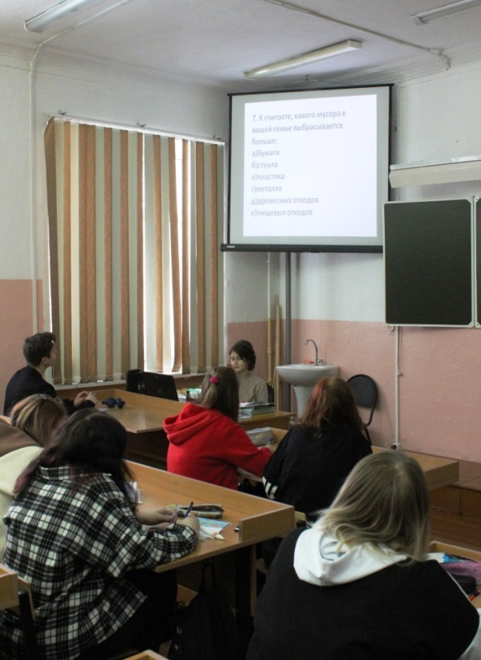
Проведение анкетирования (фото из личного архива учителя)
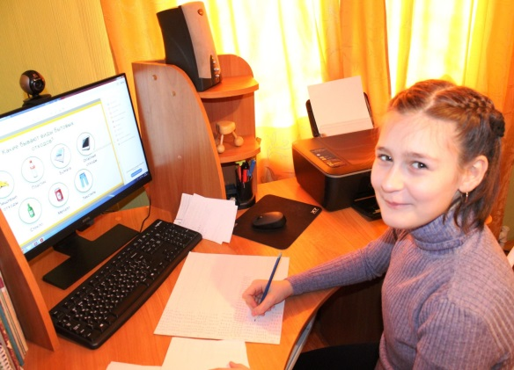
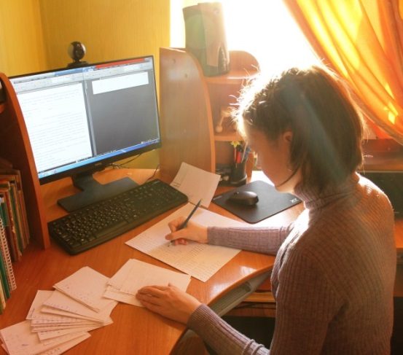
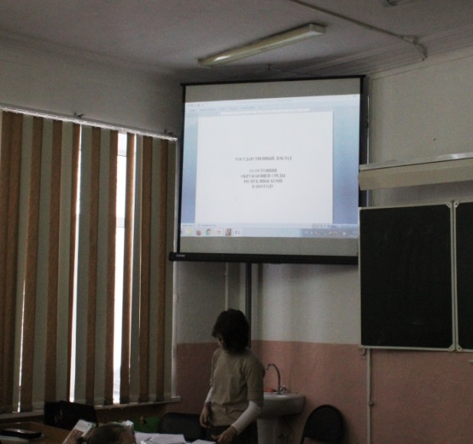
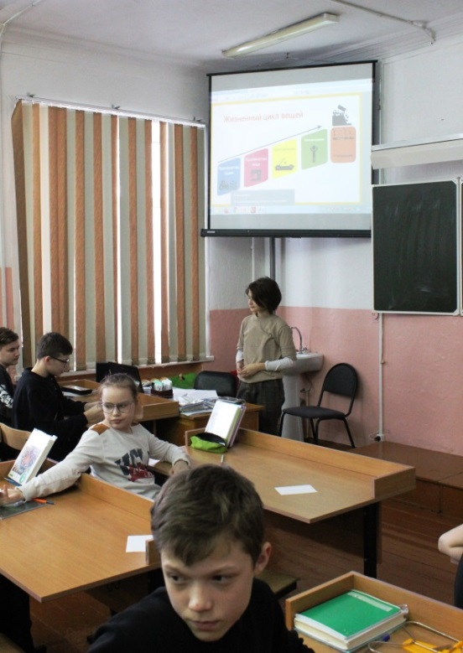

Проведение классного часа по теме: «Утилизация отходов».
Проведение анкетирования
в 9-а классе

Проведение классного часа в 9-б классе на тему:
«Я отвечаю за всё!»

Обработка анкет школьников.
ПРИЛОЖЕНИЕ №5

Приблизительные расчёты по предполагаемому количеству
установок КИ-500 серии «КИБЕРИНСИ» по городам Коми

Населённый пункт | Численность населения | Число  установок (шт.)
- Сыктывкар | 259900 чел. | 49
- Ухта | 113703 чел. | 22
- Воркута | 73123 чел. | 14
- Печора | 48863 чел. | 9
- Усинск | 42780 чел. | 8
- Инта | 26779 чел. | 5
- Вуктыл | 11401 чел. | 2

pasport_regionalnogo_proekta_docx_2020-10-12_12-07-56.docx
http://docs.cntd.ru/document/561694019 Сайт Министерства энергетики, жилищно-коммунального хозяйства и тарифов Республики Коми http://komirec.ru/tko/info.asp Приказ Министерства природных ресурсов и охраны окружающей среды Республики Коми от 11.10.2016 № 1687 "Об утверждении территориальной схемы по обращению с отходами, в том числе с твердыми коммунальными отходами Республики Коми" http://law.rkomi.ru/files/59/23312.pdf
Проект Территориальной схемы обращения с отходами Республики Коми_04.12_.doc
pasport_regionalnogo_proekta_docx_2020-10-12_12-07-56.docx
https://bezotxodov.ru/othody/sposoby-utilizatsiya-tbo-zahoronenie-kompostirovanie-piroliz-i-plazmennaya-pererabotka
Венгерский, А. Д. Технология сжигания твердых бытовых отходов / А. Д. Венгерский, В. В. Бугаёв. — Текст : непосредственный // Технические науки: традиции и инновации : материалы III Междунар. науч. конф. (г. Казань, март 2018 г.). — Казань : Молодой ученый, 2018. — С. 103-106. — URL: https://moluch.ru/conf/tech/archive/287/13916/
https://www.komi.kp.ru/daily/27008.7/4073206/
Венгерский, А. Д. Технология сжигания твердых бытовых отходов / А. Д. Венгерский, В. В. Бугаёв. — Текст : непосредственный // Технические науки: традиции и инновации : материалы III Междунар. науч. конф. (г. Казань, март 2018 г.). — Казань : Молодой ученый, 2018. — С. 103-106. — URL: https://moluch.ru/conf/tech/archive/287/13916/
Презентация: КИБЕРТОНСИСТЕМ «Преимущества использования Мобильных Мусороперерабатывающих Комплексов для утилизации отходов на Крайнем Севере и в других труднодоступных регионах РФ»
https://www.rbc.ru/business/14/05/2020/5ebc277b9a794720152b567b
https://sever-press.ru/2018/09/19/mobilnaja-utilizacija-othodov-jamalcy-zainteresovalis-razrabotkoj-uralskoj-kompanii/

